新龙中三班

2024年9月10日 星期二 晴

▲今日出勤

应到23人，实到12人，万宇、刘雨琦、李一诺、彭思浛、沈子煜、喻梓悦小朋友病假，吴可馨、黄曼汐、孙晨希、张谦益小朋友事假。期待这些小朋友来园一起游戏哦！

▲户外游戏

今天户外我们来到了综合区，玩跨跳攀爬游戏！活动中**徐言昊、李云皓、毛锦妍、司睿、郑沫苒、赵锦泽、沈子煜、刁欣怡、万钰彤**小朋友能动作协调、灵敏地进行开合跳、跨跳运动，**许思冉、王浩宇、常佳怡**小朋友在双脚并拢跳的动作上还需要加强练习哦！

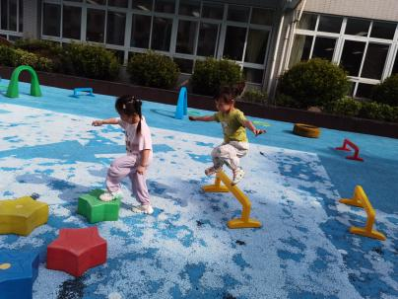 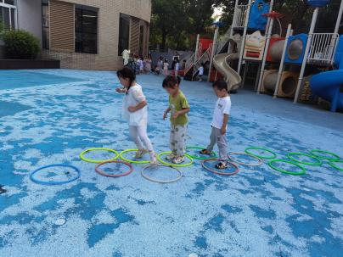 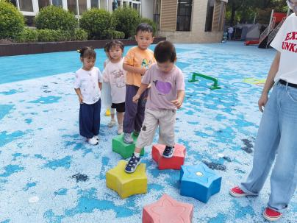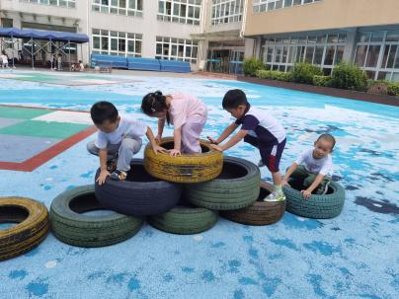 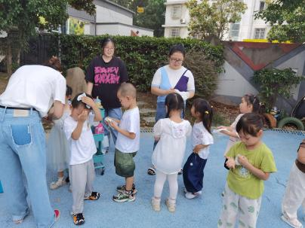 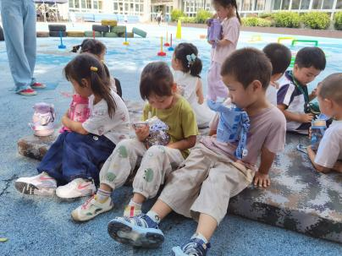

▲小小值日生

今天是我们小小值日生活动开始的第二天，第二组的小小值日生们上线啦！抬水杯推车、发勺子、发湿巾纸，值日生们棒棒哒！快来看看我们的活动照片吧！

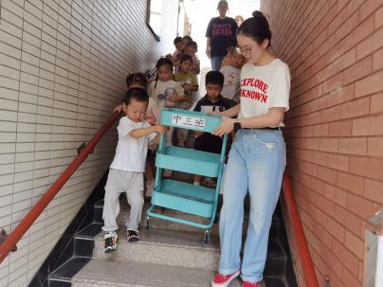 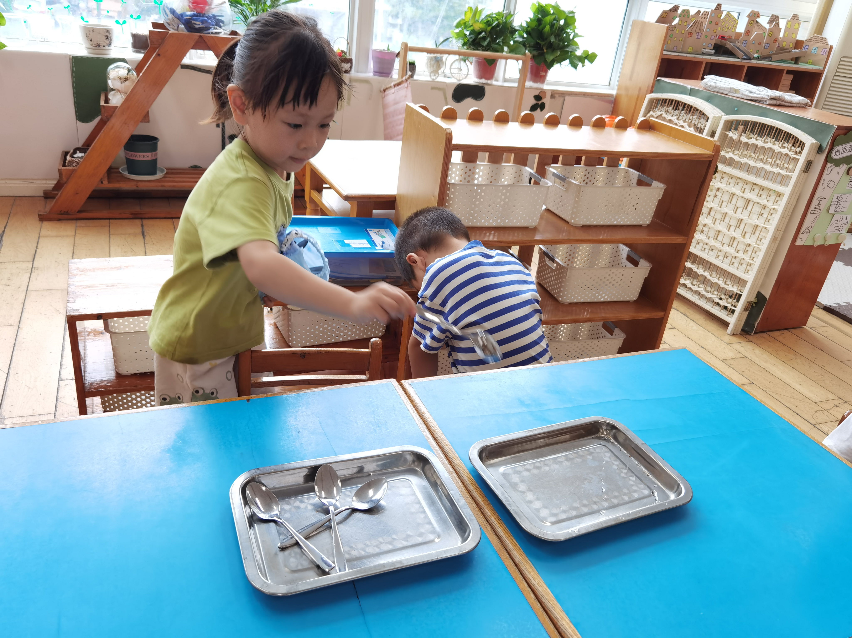 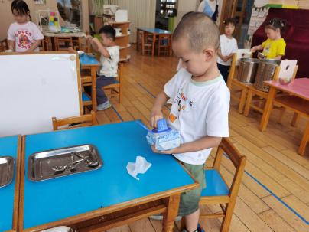

▲家园合作

因今天16：00全体教师要参加党团联建教师节主题活动，延时班暂停一次，请于15：30（具体年段时间）来接幼儿，务请准时！望周知！